Боевые подвиги юнг
Соловецкие юнги воевали геройски. Не все подвиги юнг и их участие в боевых действиях на кораблях известны сегодня. Вероятно, новые страницы ещё предстоит открыть.
ГЕРОЙ СОВЕТСКОГО СОЮЗА
МОИСЕЕНКО ВЛАДИМИР ГРИГОРЬЕВИЧ
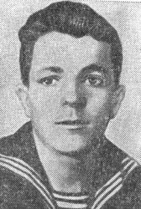
9 августа 1945 года началась война с Японией. Боевое крещение Владимира Моисеенко состоялось 15 августа 1945 года. Фрегат “ЭК-2“ получил приказ высадить десант морской пехоты в порт Сейсин. При высадке десантников заметили и японские артиллеристы открыли по морякам огонь. В помощь им с фрегата был выслан отряд моряков, в котором среди добровольцев находился и комсомолец Владимир Моисеенко.
Каждый шаг к высоте давался с кровью. Моисеенко вместе со своими товарищами вызвались проникнуть в тыл врага и уничтожить огневые точки. Моисеенко метнул связку гранат в замаскированную землянку. И пока бушевал огонь Володя успел переменить позицию и забросать гранатами два дзота. Ночью значительные силы японцев предприняли яростные атаки. Малочисленный отряд моряков с трудом сдерживал их. Кончались боеприпасы, был ранен командир отряда. Командование принял на себя Моисеенко. Японцы начали окружать высоту. Именно в этот момент Володя и написал свою клятву.
“Я, краснофлотец-комсомолец, взорвал два блиндажа, убил из винтовки 3 японца, подорвал склад с боеприпасами, уничтожил пулемётную точку. Сейчас нахожусь на вершине сопки. Клянусь: умру, но не сдам японским самураям этой высоты. Буду до последней капли крови стоять. К сему подписываюсь: Моисеенко Владимир Григорьевич. Писал и отстреливался 15.08.45 г.“
Володя Моисеенко сдержал клятву. Высота осталась в наших руках. Вскоре в Сейсин прибыли наши корабли с главными силами десанта. Операция была успешно авершена. Все участники боевой операции были отмечены правительственными наградами, а 19-летнему комсомольцу В.Г.Моисеенко, особо отличившемуся в бою, было присвоено звание Героя Советского Союза.
КОВАЛЁВ АЛЕКСАНДР НИКОЛАЕВИЧ
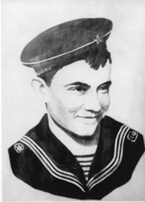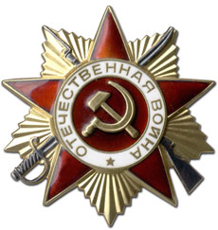
Соловецкий юнга Саша Ковалёв пришёл в североморское соединение торпедных катеров в 1944 году и был зачислен мотористом на торпедный катер ТКА-209.
За четыре месяца Саша участвовал в двадцати боевых походах. За мужество и отвагу был награждён орденом Красной Звезды и медалью Ушакова.
8 мая 1944 года торпедные катера ТКА-209 и ТКА-217, преодолевая сплошную стену заградительного огня, атаковали конвой противника и потопили два корабля. Но в бою с вражескими сторожевыми катерами ТКА-217 получил повреждения, загорелся и стал тонуть. Под пулемётным огнём противника ТКА-209 снял с тонущего катера экипаж, развил полный ход и пошёл на прорыв, отбиваясь от фашистских катеров и самолётов. В разгар боя осколком снаряда на катере был пробит коллектор двигателя, из которого тугой струёй била горячая вода, перемешанная с маслом и бензином. С минуты на минуту перегревшийся мотор мог взорваться, и неподвижный катер стал бы хорошей мишенью для врага. Чтобы обеспечить работу мотора, Саша закрыл своим телом пробоину и, превозмогая нестерпимую боль от ожога, сдерживал напор горячей смеси, пока на помощь не подоспел моторист Ю.Мыловский. Пробоина была заделана, катер не потерял ход и вырвался из окружения. Молодой моряк спас свой катер и жизни двух экипажей. Саша Ковалёв был награждён орденом Отечественной войны, но получить награду герой не успел.
9 мая 1944 года ТКА-209 совместно с другими катерами переводили в основную базу для ремонта. Во время перехода на катере взорвалась бензоцистерна. Погибли мичман Д.Капралов и моторист Саша Ковалёв.
ДУДОРОВ ИВАН ВАСИЛЬЕВИЧ
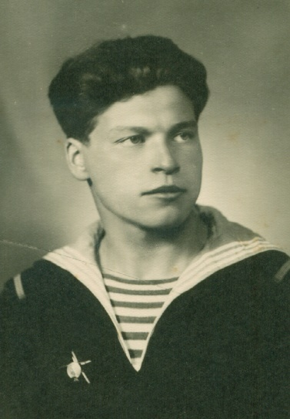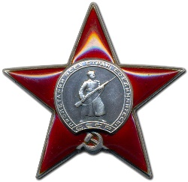
Шли вторые сутки, как два “морских охотника” заступили в дозор. Около двух часов ночи сигнальщик МО-413 обнаружил вражеские корабли. Командир приказал открыть огонь, фашисты также начали стрельбу. Искусно маневрируя, наши катера действовали дерзко и решительно. Вдруг катер сильно накренился. Это у самого борта разорвался вражеский снаряд. Большой осколок прошил борт, перебил топливный патрубок одного из главных двигателей. Струйка бензина полилась на разогретый мотор. Вспыхнуло пламя, угрожая взрывом. Судьба катера и экипажа находилась теперь в руках мотористов, секунды решали всё.
Задыхаясь от едкого дыма, в поединок с огнём вступил Иван Дудоров. Схватив асбестовые маты, он накрыл ими горящий бензин. Однако неумолимые языки пламени выползали по краям матов, обжигая руки. И тогда, пренебрегая ожогами, моторист своим телом плотно прижал маты к двигателю. Лишённый притока воздуха, огонь спал, а затем и вовсе погас. Иван Дудоров повторил подвиг Саши Ковалёва на Балтийском флоте. В это же время аварийная группа перекрыла подачу бензина в повреждённый патрубок и закончила заделку пробоины.
Катер остался в строю, продолжая вести бой. Иван Дудоров за этот подвиг был награждён орденом Красной Звезды.
ПИКУЛЬ ВАЛЕНТИН САВВИЧ
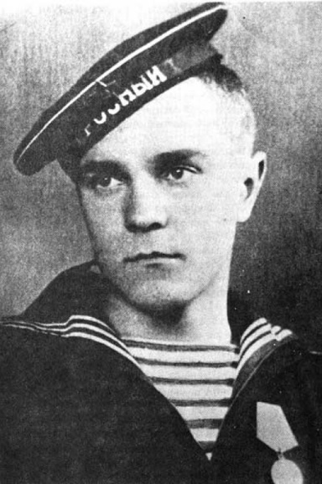
Окончив в 1943 году Соловецкую школу юнг, Валентин Пикуль начал матросскую службу на эскадренном миноносце “Грозный“ Северного флота. В 17 лет стал командиром боевого поста, обеспечивая бесперебойную работу гирокомпаса, основного устройства для ориентировки корабля в море.
Эсминец “Грозный“ - один из самых боевых крупных кораблей Северного флота. В годы войны он не раз участвовал в набеговых операциях, мощным артиллерийским огнём обстреливал позиции фашистов. Охранял от атак вражеских подводных лодок и самолётов союзные и наши конвои с военными грузами, выполнил три минные постановки, выставив 134 якорные мины
В марте 1942 года в условиях 12-ти балльного шторма оказал помощь аварийному эсминцу “Громкий” и отбуксировал его в базу. 27 мая 1942 года эсминец атаковал немецкую подводную лодку и двумя сериями глубинных бомб потопил её. Зенитчики корабля сбили шесть вражеских бомбардировщиков.
В годы войны за боевые подвиги весь экипаж корабля был награждён орденами и медалями, а позже специальными знаками “За плавание в конвоях“. Один из таких наградных знаков хранится в витрине муея,посвящённой В.С.Пикулю.
6 мая 1945 года за боевые подвиги личного состава эсминец “Грозный“ был награждён орденом Красного Знамени.
Военно-морскому флоту посвящены книги В.С. Пикуля: “Океанский патруль”, Крейсера”, “Богатство”, “Моонзунд” и много других. Особо следует отметить автобиографическую повесть о соловецких юнгах “Мальчики с бантиками”.
Позже Валентин Саввич напишет о своей боевой юности: «…и поныне я ещё живу курсом, что дал мне гирокомпас, указавший дорогу в большую жизнь, в которой меня ожидали новые тревоги и новые напряжения души. Конечно, не я принёс Родине победу. Не я один приблизил её волшебный день. Но я сделал, что мог.В общем прекрасном Пиру Победы была маленькая капля и моего мёду... Мне уже давно не снятся гулкие корабельные сны. Но до сих пор я иногда думаю о себе, как о юнге. Это высокое и почётное звание даёт мне право быть вечно молодым. Юнгам флота не угрожает старость».
ЛЕОНОВ ВИТАЛИЙ ВИКТОРОВИЧ
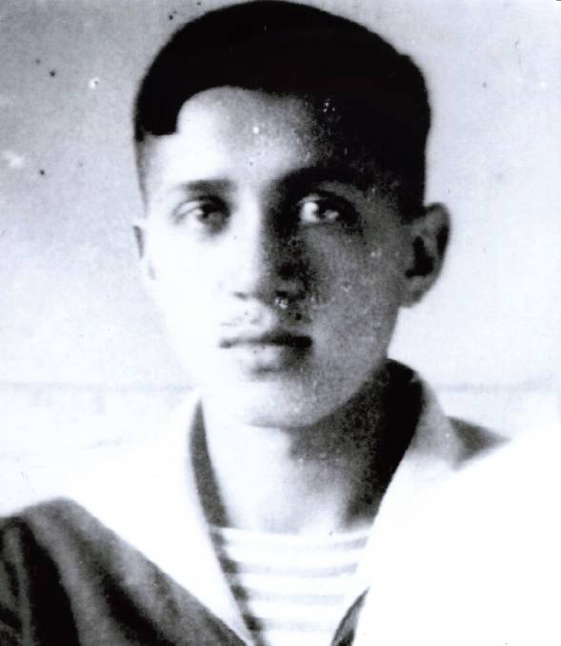
Окончив Соловецкую школу юнг, Виталий Леонов начал службу на Северном флоте в должности рулевого эскадренного миноносца “Карл Либкнехт“.
22 апреля 1945 года из Лиинахамари в Кольский залив следовали два наших транспорта под охраной эскадренных миноносцев, тральщиков и больших охотников за подводными лодками. В начале перехода наши корабли подверглись атаке группы вражеских подводных лодок. Одна из них попыталась торпедировать транспорт, но эскадренный миноносец “Карл Либкнехт“ обнаружил её с помощью гидроакустики и атаковал глубинными бомбами. Подводная лодка отказалась от атаки и скрылась.
Через два часа эсминец обнаружил и атаковал ещё одну подводную лодку. Глубинными бомбами, сброшенными с корабля, вражеская подводная лодка была настолько серьёзно повреждена, что всплыла на поверхность в 50 метрах от него. Теперь в бой вступили артиллеристы. Через несколько минут меткими залпами моряков фашистская подводная лодка U-286 была потоплена. Под надёжной защитой кораблей Северного флота оба транспорта с ценным грузом прибыли в порт назначения.
Во время преследования и атак вражеских подводных лодок вахту у штурвала нёс лучший рулевой эсминца, выпускник Соловецкой школы юнг старшина 1-ой статьи Виталий Леонов.
После войны рулевой эсминца стал киноактёром. В тридцати пяти фильмах снялся Виталий Леонов. А ещё он писал стихи, многие из которых посвящены флоту и юнгам. Он был бардом, прекрасно пел, аккомпанируя себе на гитаре. Виталий Викторович часто бывал в нашей школе и исполнял учащимся свои песни.
ПЕРЕТРУХИН ИГОРЬ КОНСТАНТИНОВИЧ
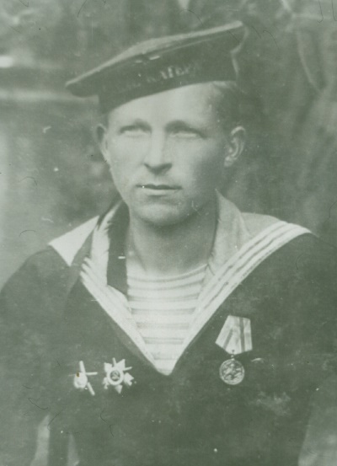
Осенью 1944 года войска Карельского фронта и моряки Северного флота готовились нанести последний удар по фашистским захватчикам в Заполярье.
Торпедные катера должны были снять с вражеского берега наших разведчиков. Едва успели принять на борт наших бойцов, как по радио получили приказ атаковать конвой противника. Вражеские транспорта хорошо охранялись, три атаки наших катеров были отбиты. Только на четвёртый раз торпеды достигли цели. В бою катера сходились с врагом на 150-200 метров. Били из пулемётов. Разведчики, находившиеся на катерах, строчили из автоматов. Игорь Перетрухин метко бил из скорострельной пушки по кораблям противника.
Из девяти человек экипажа торпедного катера ТКА-114 четверо были соловецкими юнгами: боцман Леонид Светлаков, артиллерист Игорь Перетрухин, мотористы Николай Ткаченко и Николай Рымарев.
В ночь на 13 октября 1944 года торпедным катерам ТКА-114 и ТКА-116 было приказано войти во фьорд через узкий пролив, который моряки окрестили “коридором смерти“, в порт Лиинахамари и высадить первый бросок десанта. У входа во фьорд вспыхнули лучи вражеских прожекторов. Завязалась ожесточённая перестрелка. С катеров сбросили за борт дымовые шашки. Под прикрытием дымзавесы катера на малом ходу прошли в порт и высадили десантников. На берегу завязался жестокий бой. Светлаков и Перетрухин, вооружившись автоматами и гранатами, сошли на берег и в течение двух часов вместе с морской пехотой держали оборону, пока к месту высадки не подошли основные силы десанта. Выполнив боевую задачу, 114-й покидал фьорд последним и вновь попал под обстрел уцелевших огневых точек противника. Катер получил серьёзные повреждения, но морякам всё же удалось спасти свой корабль, он был взят на буксир торпедным катером Т-116 и приведён в базу.

Информация с официального сайта МУЗЕЯ СОЛОВЕЦКОЙ ШКОЛЫ ЮНГ СЕВЕРНОГО ФЛОТА

http://sy-museum.ru/podvigi

